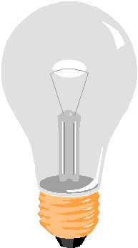

HELENA FERRER
MIREIA MOLAS
SHEILA RODRÍGUEZ
LIDIA ROJAS

- INTRODUCCIÓ

- L’ELECTRICITAT ESTÀTICA

- EXEMPLES D’ELECTRICITAT ESTÀTICA.

- FONTS D’INFORMACIÓ

Avui en dia l’electricitat és un element comú a les nostres vides. Es troba tan present a tot arreu que sembla que la coneguem bé però…
Què és l’electricitat? A que és degut aquest fenomen que nosaltres aprofitem en milers de situacions a la nostra vida quotidiana? Té alguna cosa a veure amb com està feta la matèria?

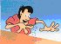 | 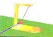
 | 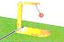
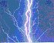 | 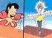

Tales de Milet al segle VI abans de Crist, es va adonar que una barra d’ambre ( êlektron en grec ) era capaç d’atreure trossets de palla i petits objectes si abans havia estat fregada amb una pell de gat.
T’has fixat que al plàstic li ocorre una cosa semblant? Has pensat mai a que es deguda aquesta acció a distancia? Alguns materials, com ara el plàstic, presenten fenòmens semblants, anomenats fenòmens elèctrics. A què és deguda aquesta acció a distància?

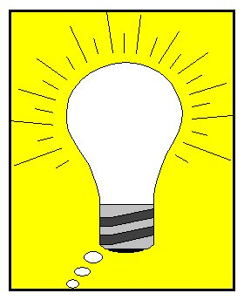

Quan freguem una barra d’ ambre, o un bolígraf guanya electrons i presenta un excés de carrega negativa. Aquest fenomen s ‘anomena electricitat estàtica. L’excés de càrrega que presenta l’objecte en aquest moment pot obligar que les càrregues d’altres materials es reorganitzin a distància , com per exemple les de trossets de paper, tot atraient –los.

- BARRA DE VIDRE I PAPERETS:

Si freguem una barra de vidre amb un drap i l’apropem a trossets de paper, la barra atraurà als paperets:

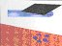 |  | 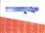

- BOLÍGRAF I ELS PAPERETS :

El bolígraf quan es frega amb un altre cos i l’acostes a uns trossos de paperets, els paperets són atrets pel bolígraf.

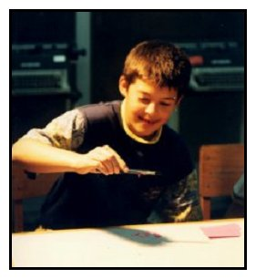
- PINTA I PAPERETS

Si fem uns trossets petits d’un full de paper. Ens pentinem amb una pinta de plàstic i apropem després la pinta als trossets de plàstic veurem com aquests són atrets per la pinta.

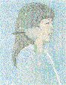 |  | 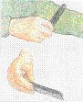

- GLOBUS I CABELLS

Inflem un globus, el freguem amb el nostre jersei i després l’apropem al nostre cabell i veiem com els nostres cabells s’apropem al globus.

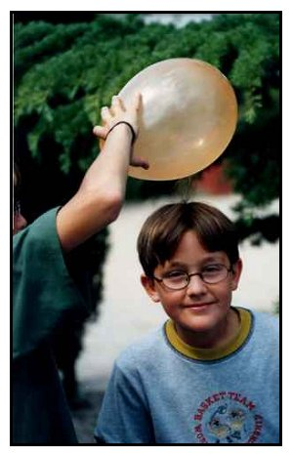

- PANTALLA I PÈLS

Si apropem el dors de la mà o el braç a la pantalla de l’ordinador quan està encès, a la del televisor, els nostres pèls s’aixequen contra la pantalla.
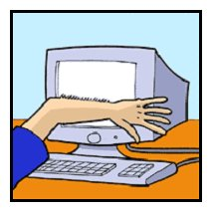

- GOMA D’ESBORRAR

Una goma esborra perquè el fregament sobre el paper genera càrregues electroestàtiques que permeten que el borrissol de la goma que es forma, absorbeixi les partícules de grafit del traç de llapis dibuixat.

Una bona goma ha de gastar-se per esborrar. Si no es gasta, no esborra, senzillament, embruta o taca el paper.

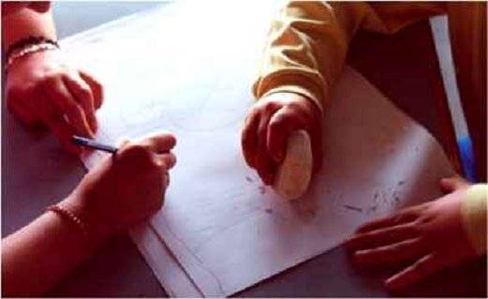

L’electricitat estàtica que es produeix quan es frega un paper amb una goma i que permet al borrissol “xuclar” el grafit del paper és una forma d’energia. L’energia és una força que pot manifestar-se de moltes maneres, en forma de llum, de calor, de moviment i que pot anar canviant d’una forma a una altra. Qualsevol canvi necessita energia.

- REGLE I PAPERETS

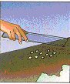 | 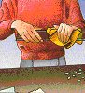 | 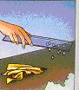
El regle té el mateix nombre de càrregues elèctriques positives que negatives. És neutre. No atreu el paper. | En fregar-lo, el regle guanya electrons i queda carregat negativament. S’ha electritzat. | El regle, un cop fregat, atrau petits bocins de paper.

www.xtec.es/~aporta1

www.xtec.es/ceip-castelldodena

www.xtec.es/aulanet/experimenta

CDRom Enciclopedia interactiva de consulta. Física 3 . El Periódico

